MANUALE D’USO ATOMIZZATORE KANGER PROTANK vers. Mini – vers.2 – vers. 3
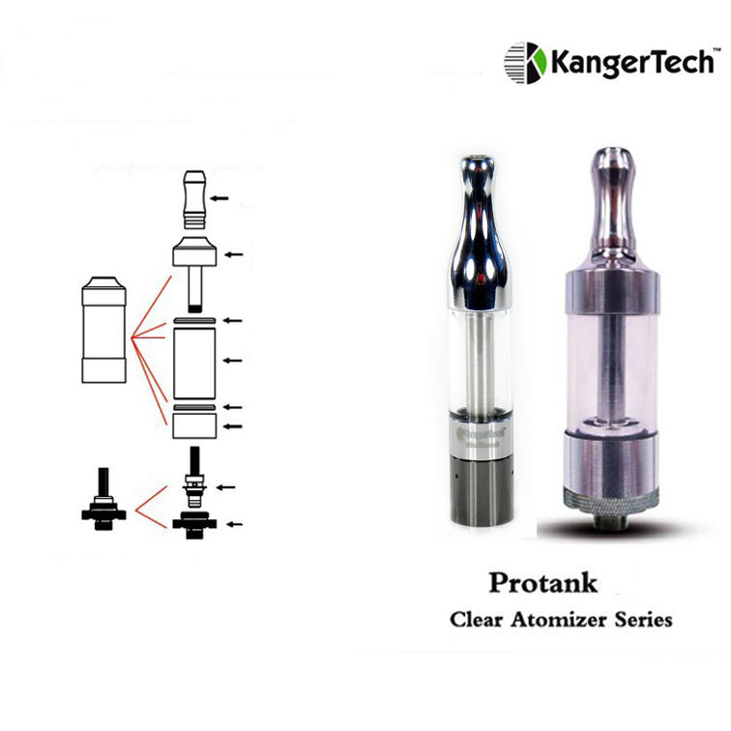
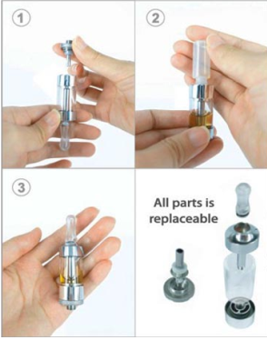
Il Kanger Pro Tank Bottom Coil Glass è un clearomizer con serbatoio in vetro Pyrex e testine atomizzatori intercambiabili. Questo sistema consente di utilizzare il dispositivo anche durante le ricariche.
Il kit contiene:
Kanger Protank
Head Coil
Adattatore per l'utilizzo con Batterie eGo
Capienza: 2.5 ml - 1.5 vers. Mini
1.7-1.9Ω 3.1-3.4V
2.1-2.3Ω 3.5-3.8V
2.4-2.6Ω 3.9-4.2V
2.6-3.0Ω 4.3-4.7V
L’utilizzo di nicotina nuoce gravemente alla salute vietata la vendita ai minori di anni 18
Drip tip
Anello
O-ring
Tubo Pyrex
Anello Metallo
O-ring
Resistenza
Base testina
Tutte le parti sono sostituibili

MANUALE D’USO ATOMIZZATORE KANGER PROTANK vers. Mini – vers.2 – vers. 3
Il Kanger Pro Tank Bottom Coil Glass è un clearomizer con serbatoio in vetro Pyrex e testine atomizzatori intercambiabili. Questo sistema consente di utilizzare il dispositivo anche durante le ricariche.
Il kit contiene:
Kanger Protank
Head Coil
Adattatore per l'utilizzo con Batterie eGo
Capienza: 2.5 ml - 1.5 vers. Mini
1.7-1.9Ω 3.1-3.4V
2.1-2.3Ω 3.5-3.8V
2.4-2.6Ω 3.9-4.2V
2.6-3.0Ω 4.3-4.7V
Drip tip
Anello
O-ring
Tubo Pyrex
Anello Metallo
O-ring
Resistenza
Base testina
Tutte le parti sono sostituibili
L’utilizzo di nicotina nuoce gravemente alla salute vietata la vendita ai minori di anni 18

